Clase de fer /

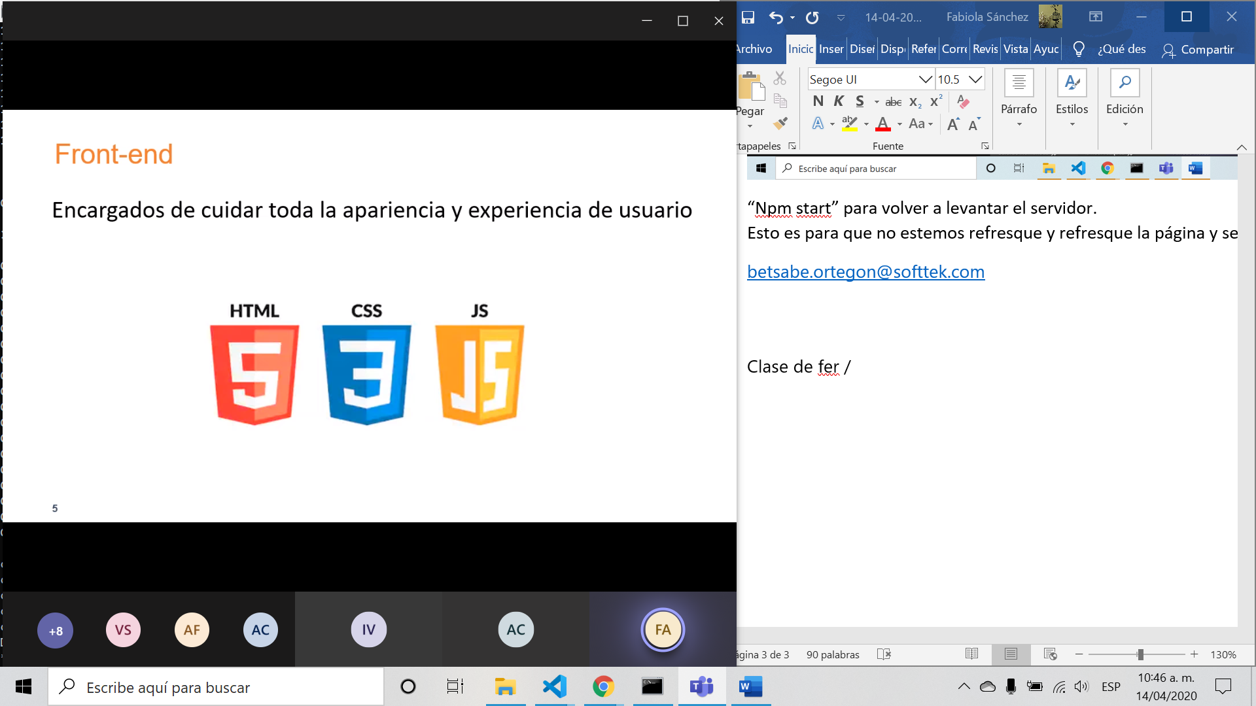

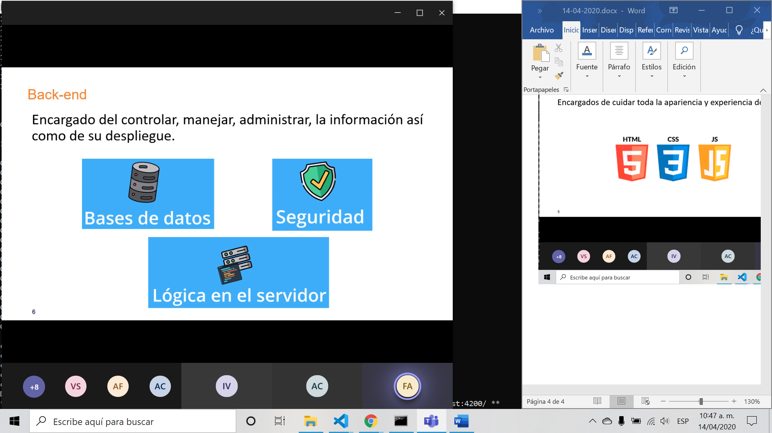

Despliegue: Disponible a todo público.

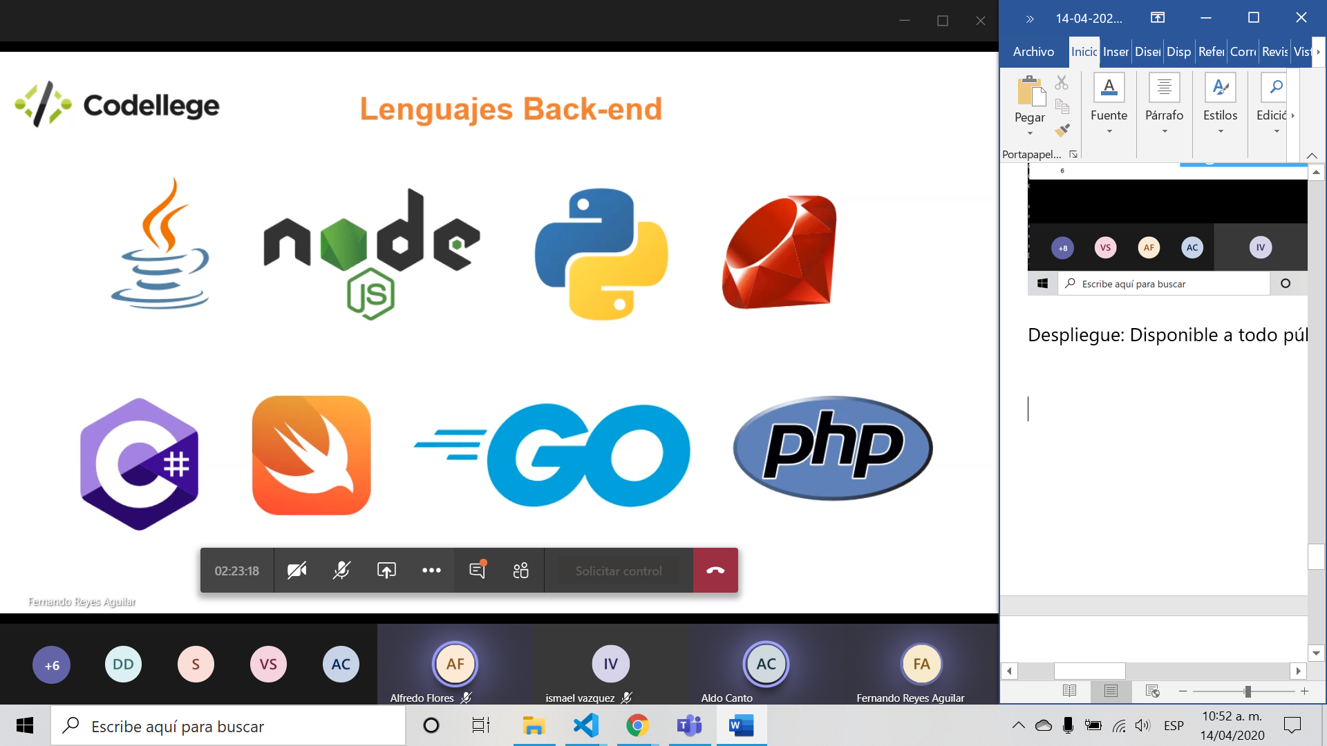

Java, node js, phyton, rubic, C sharp, ---, go, php

Phyton : Sirve para inteligencia artificial

React es para front-end

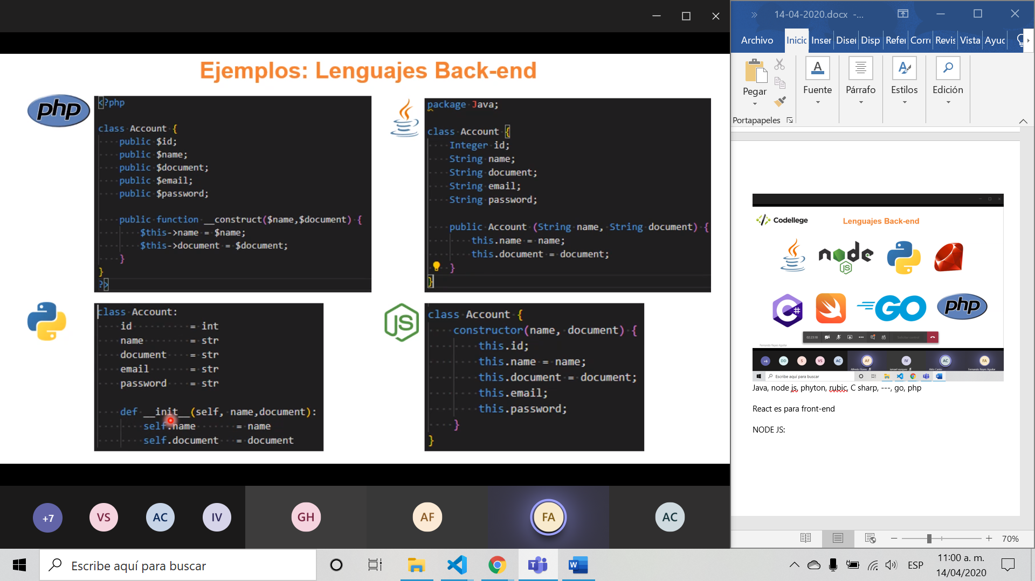

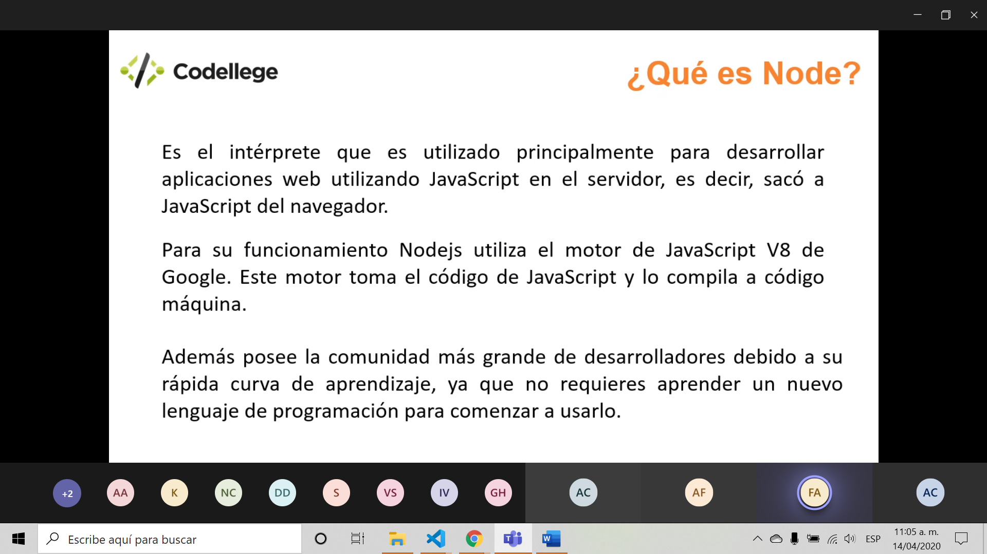

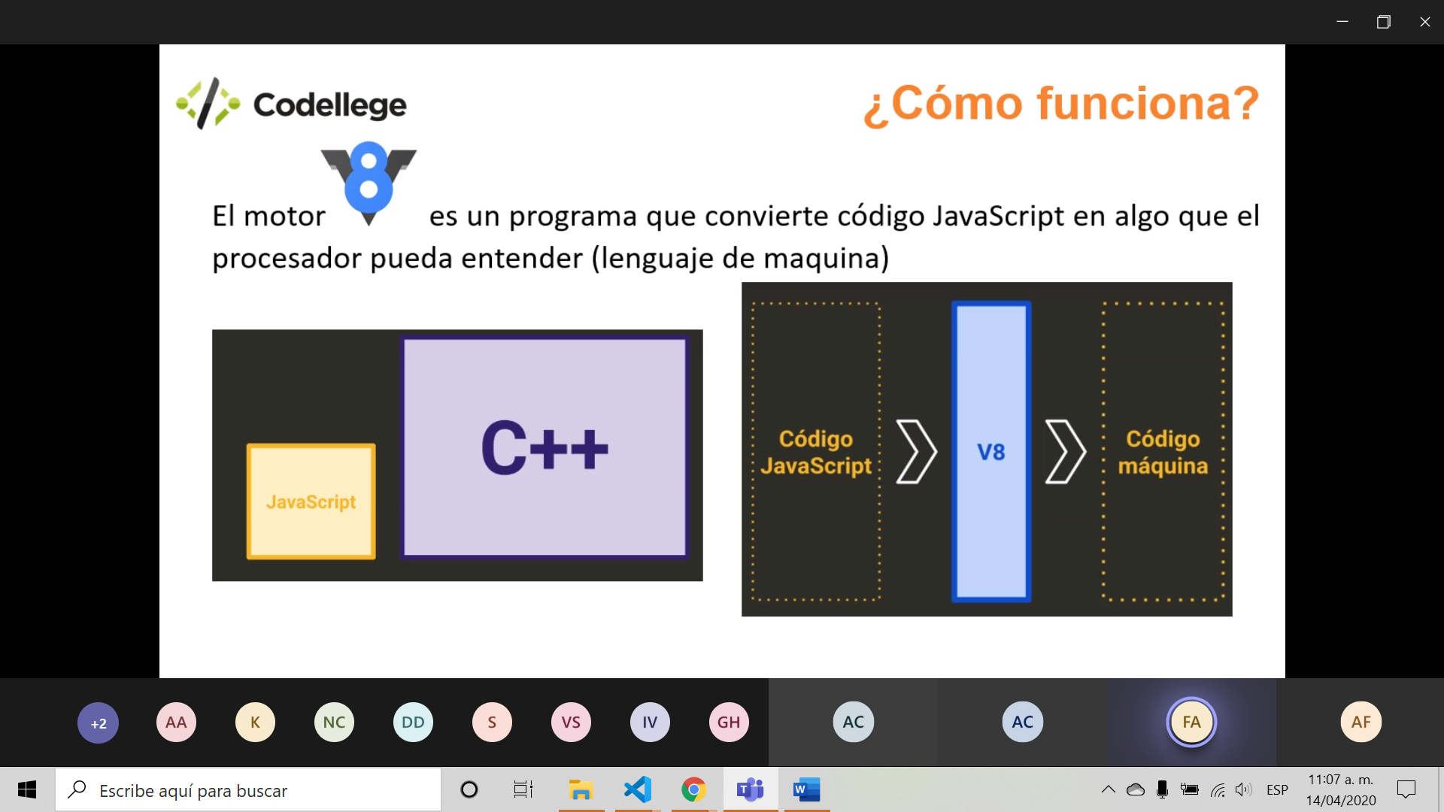

V8: Es nuestro convertidor de js a lenguaje máquina.

V8: Está escrito en C++

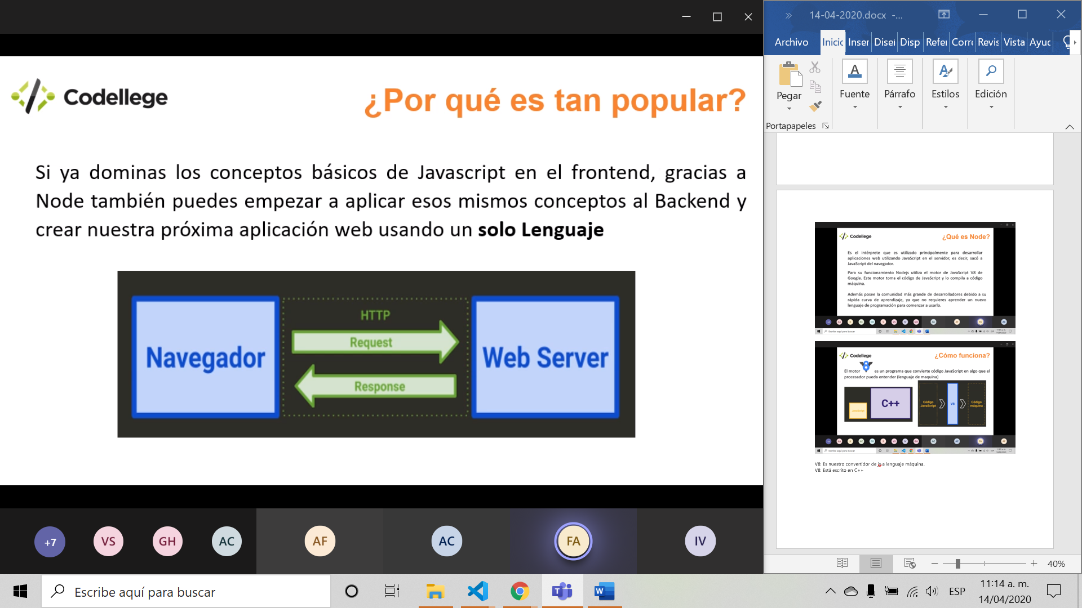

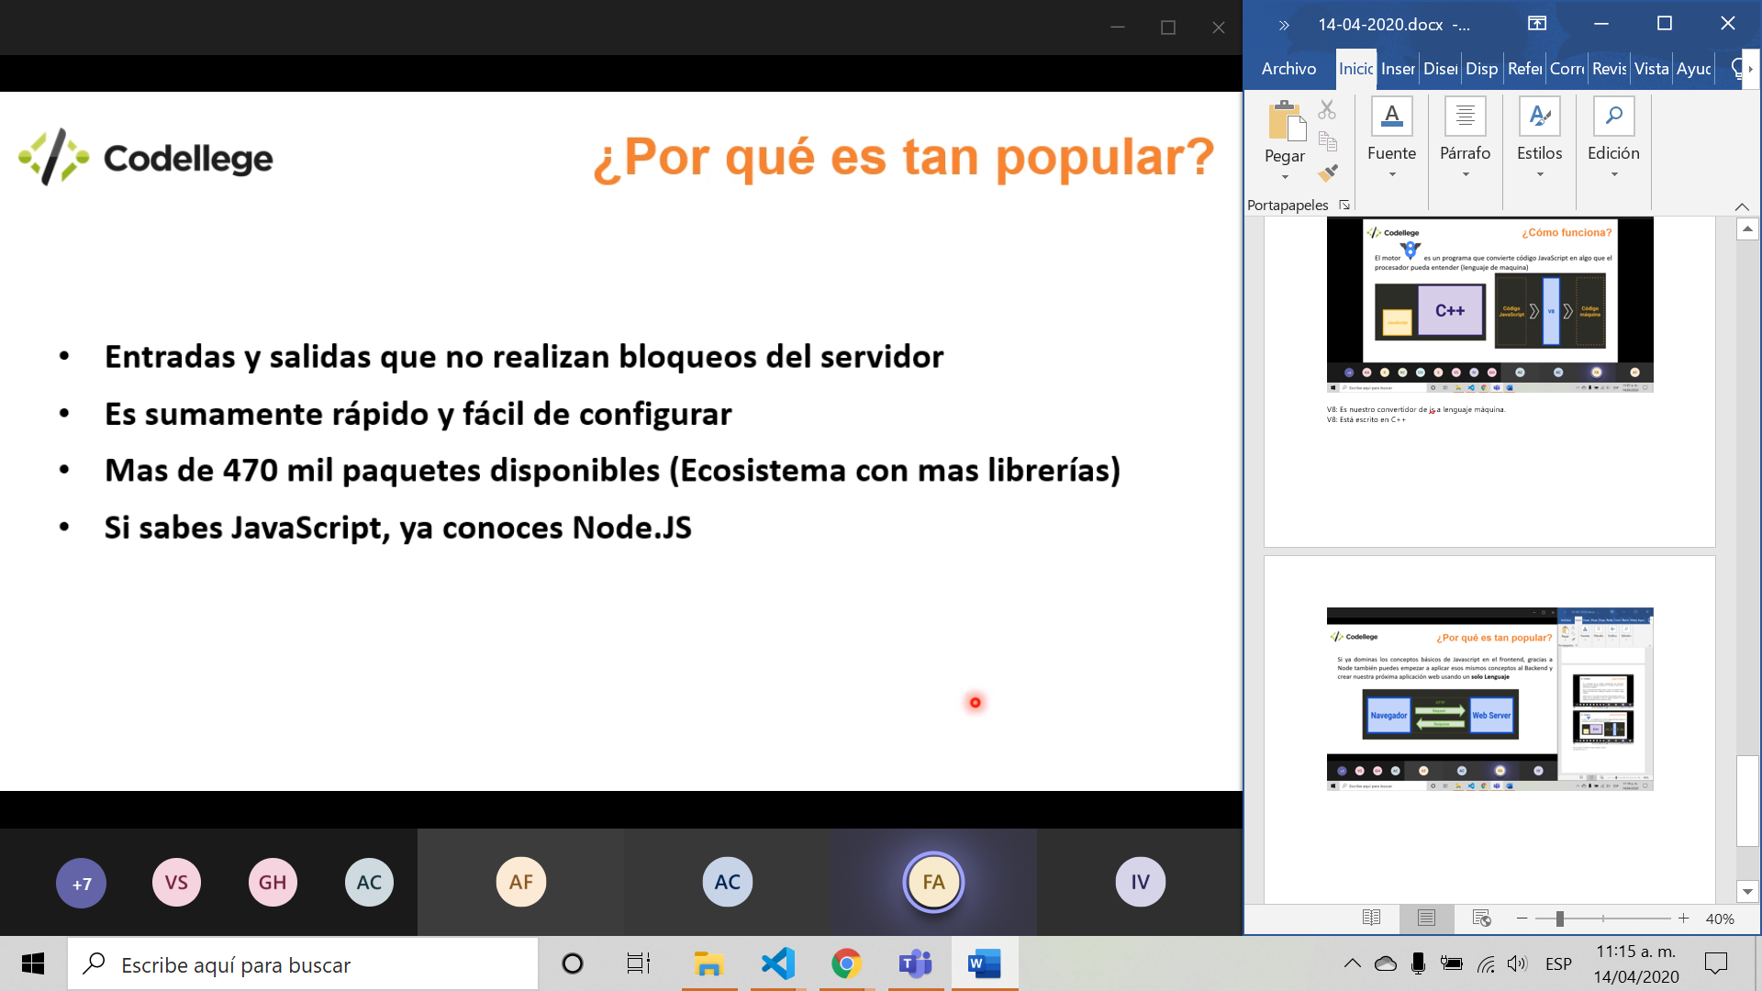

Síncrono: Necesita una respuesta del otro lado para poder continuar.

Asíncrono: No necesito esperar a que otra persona me respondan directamente para continuar.

Node JS : Es asíncrono.

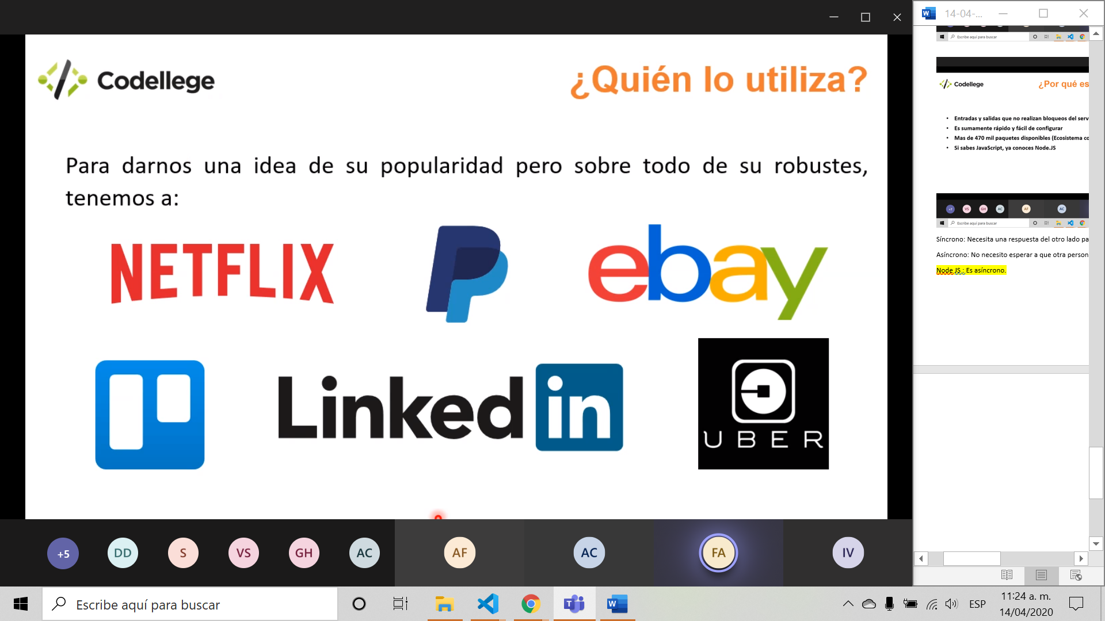

Es muy flexible, y varias empresas lo utilizan.

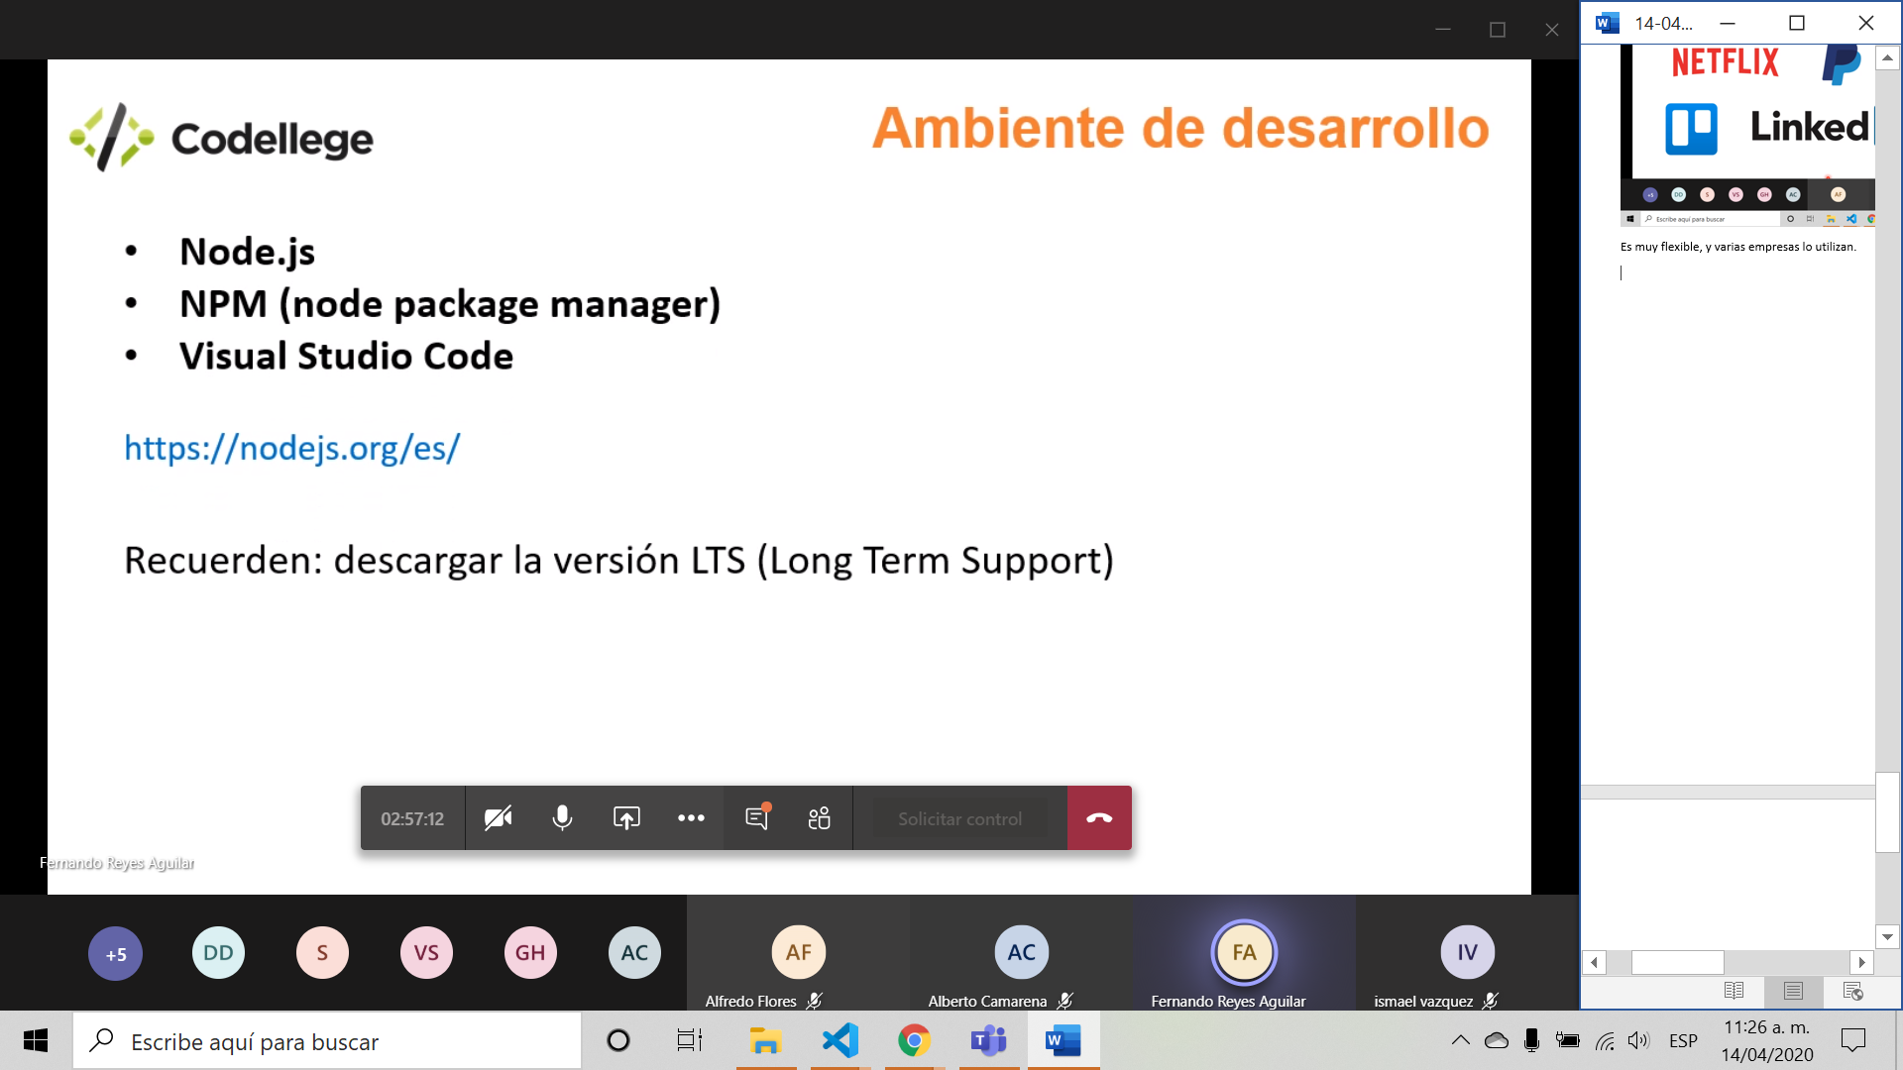

NPM: El manejador de paquetes.

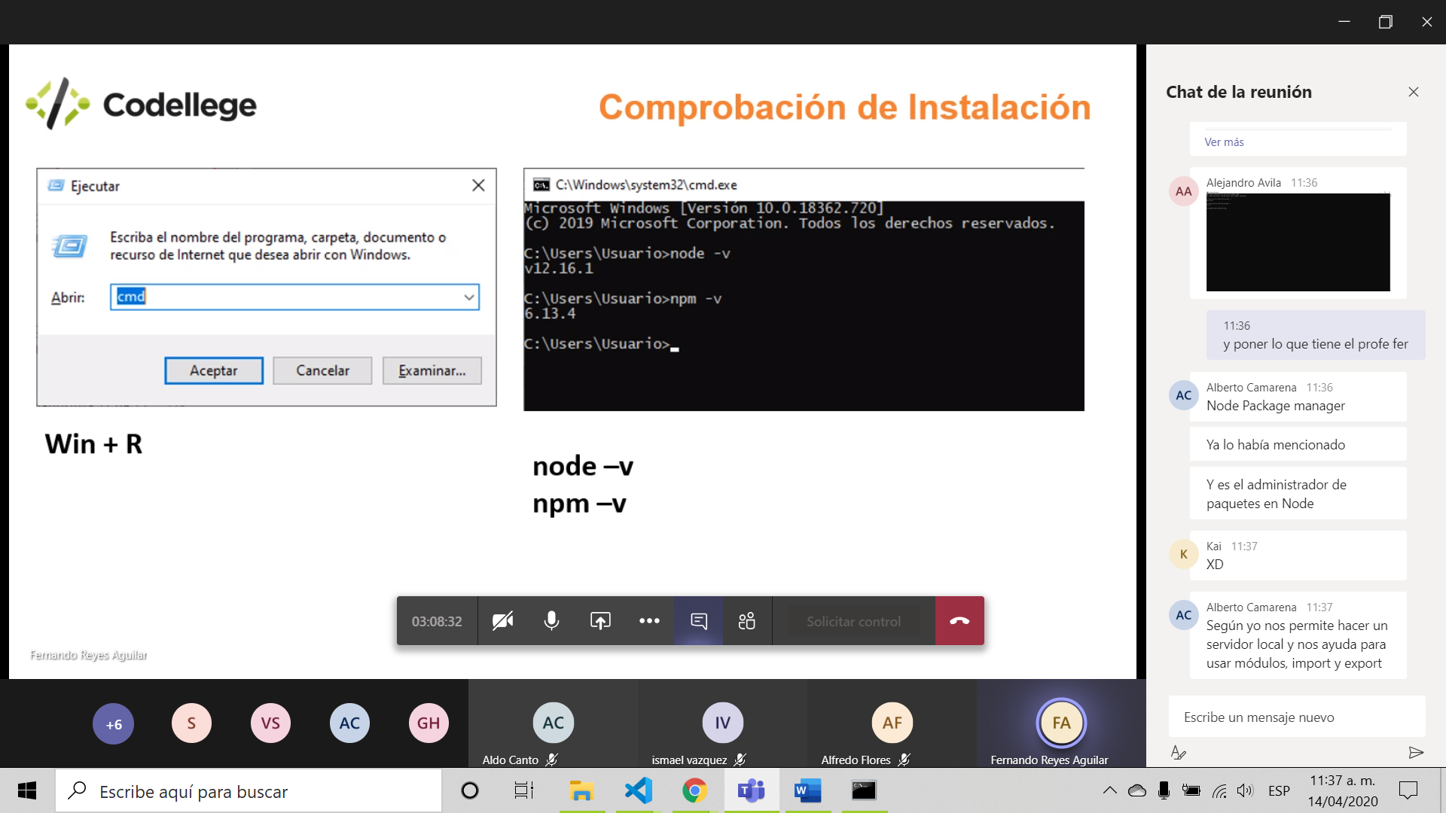

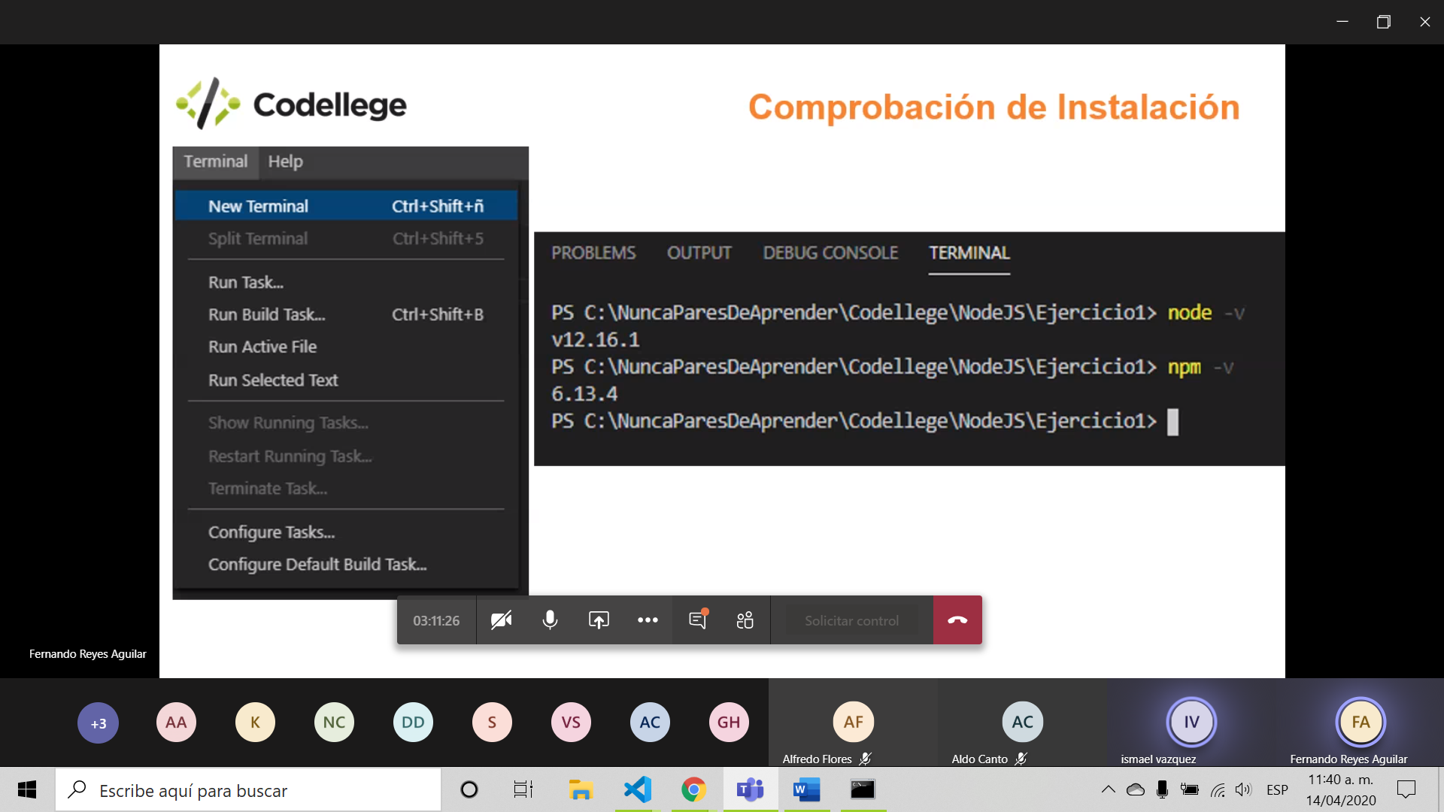

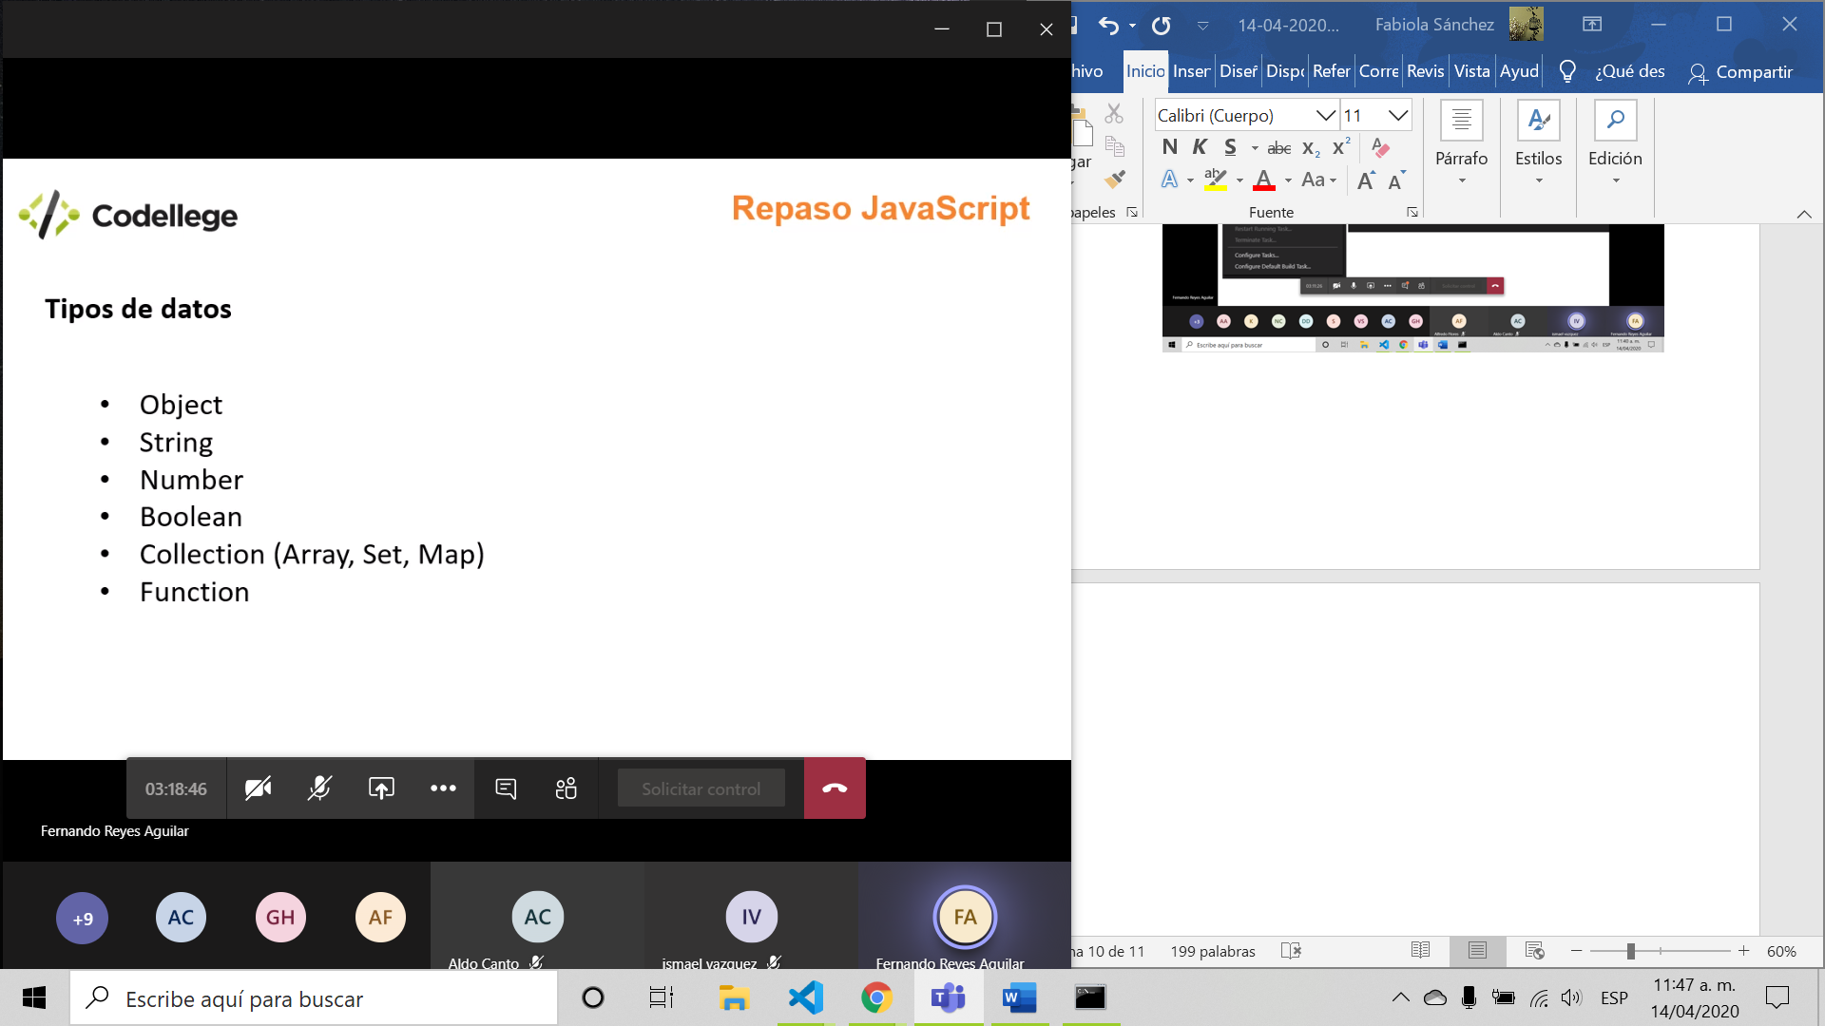

Variables: sirven para apartar un espacio de memoria que nos permite almacenar un valor.

Var: Guarda info buleana, string, numérica se va poder cambiar el valor de esa variable.

Let:: Se utiliza dentro de funciones y objetos

Const: Ya no puede cambiar ese valor.

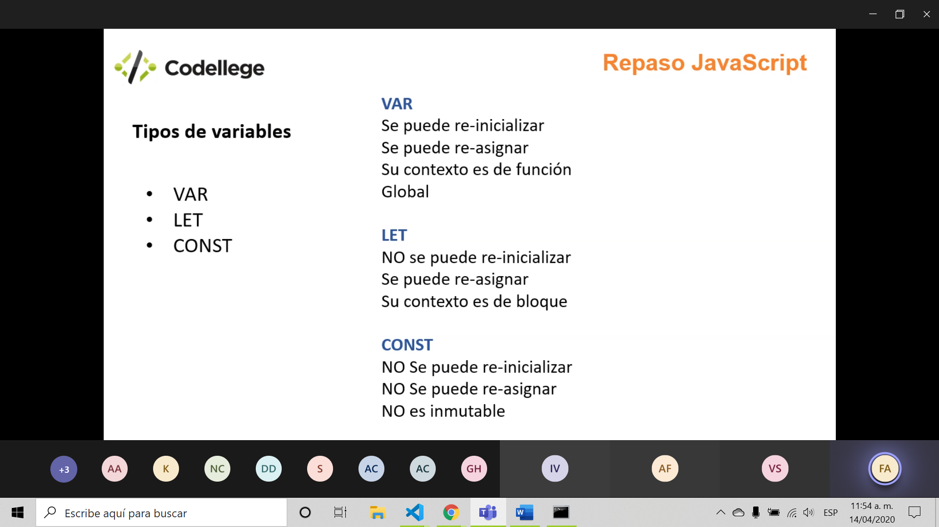

Const: su contexto es de bloque.

